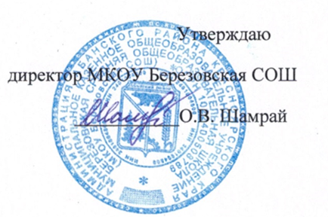

План спортивно-массовых, физкультурно-спортивных и социально-значимых мероприятий на 2023-2024 г

№ п/п | Вид программы | Пол | Возраст | Состав команды | Дата проведения | Срок оконч.приема предв. заявок | Ответственный
1 | Настольный теннис | юн. | 2009 г.р. и младше | 3 | 18.11.2023 | 14.11.2023 | Шамрай ВВ
 |  | дев |  | 3
2 | Шашки | юн. | 2010 г.р. мл. | 3 | 28.10.2023 | 24.10.2023 | Ваганов КЮ
 |  | дев |  | 1
3 | Баскетбол 3х3 | юн. | 2009-2010г.р | 4 | 09.12.2023 | 05.12.2023 | Шамрай ВВ  Ващенко АИ
4 | Волейбол | дев. | 2009-2010г.р | 8 | 13.01.2024 | 09.01.2024 | Шамрай ВВ  Ващенко АИ
5 | Баскетбол 3х3 | дев. | 2009-2010г.р | 4 | 23.12.2023 | 20.12.2023 | Шамрай ВВ  Ващенко АИ
6 | Волейбол | юн | 2009-2010г.р | 8 | 16.12.2023 | 15.01.2024 | Шамрай ВВ  Ващенко АИ
7 | Лыжные  гонки | юн.  дев | 2010-2011г.р  2012-2013г.р | 4/4 | 20.01.2024 | 12.12.2023 | Шамрай ВВ  Ващенко АИ
8 | Мини -футбол | дев. | 2008-2010г.р | 8 | 27.01.2024 | 23.01.2024 | Шамрай ВВ  Ващенко АИ
9 | Мини -футбол | юн. | 2008-2010г.р | 8 | 03.02.2024 | 30.01.2024 | Шамрай ВВ  Ващенко АИ
10 | Легкая атлетика | юн.  дев. | 2009-2010г.р 2011-2012г.р 2013-2014г.р | 5/5, 4/4 В каждой гр. | 29.09.2023 | 19.09.2023 | Шамрай ВВ  Ващенко АИ
11 | ТЭГ-регби |  | 2013-2015 г.р. | 9 | 16.03.2024 | 13.03.2024 | Ващенко АИ

